МБДОУ «Каратинский детский сад «Солнышко»

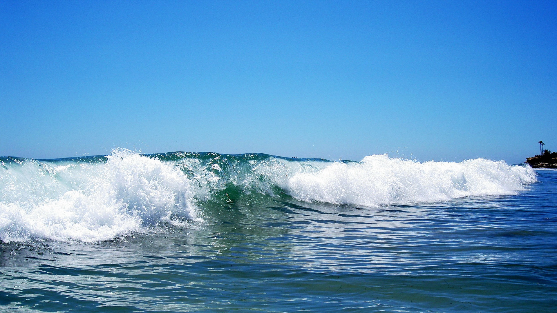

**Выполнила**: воспитательница

старшей группы

Абдулаева Р.Х.

С.Карата.

Конспект занятия «По морям, по волнам»

Тема: "По **морям**, по **волнам**"

Цель:

1. Закрепить умение играть в команде,

2. Расширять и активизировать словарный запас, пассажиры, пароход, **волна**, морские обитатели.

3. Развивать познавательные способности детей, развивать воображение, цветное восприятие, интерес к природе, интерес к композиции.

Задачи:

1. Образовательная: Сформировать представление детей о море и его обитателях. Учить их самостоятельно творчески отражать свои представления о море использовать технику кляксография с элементами аппликации. Расширять и активизировать словарный запас, пассажиры, пароход, **волна**, морские обитатели.

2. Развивающая: Развивать познавательные способности детей, развивать воображение, цветное восприятие, интерес к природе, интерес к композиции, коммуникативные способности.

3. Воспитательная: воспитывать отзывчивость, способность проявлению активности, воспитывать любознательность, художественный вкус, интерес к изобразительному искусству.

Интеграция образовательных областей:

*«Познавательная деятельность»*

*«Художественно-эстетическое развитие»*

*«Речевое развитие»*

*«Социально-коммуникативное»*

*«Физическое развитие»*

Материал и оборудование: листы бумаги по количеству детей; морские обитатели по количеству детей; запись звуков **моря**;; гуашь разного цвета; баночки для краски по количеству детей, кисточки, стаканчики для воды.

Предварительная работа: изготовление шаблонов морских обитателей.

Словарная работа: **волны**, плещется, спокойные, сильные, порт, пассажиры, шторм, штиль, штурвал, морские обитатели, подводный мир.

Ход занятия :

Методические указания

І Часть

*(организационная)*

ІІ Часть

*(продуктивная)*

ІІІ Часть

*(физ. минутка, сюрпризный момент, заключение)*

Дети входят в зал под звуки **моря**.

В.: Здравствуйте ребята, меня зовут Рашидат Хадисовна ! Мне очень приятно с вами познакомиться! Я приехала с вами подружиться и поиграть! Вы позволите?

*(ответ детей)*

В: Замечательно! Так вот ребята со мной сегодня произошла удивительная история, утром когда я ехала к вам в гости мне позвонили. Я взяла трубку и как вы думаете кто это был! Кто мне звонил! Догадываетесь! Я бы тоже никогда не догадалась? Мне звонила черепашка по имени Капелька. Она звонила с одного маленького острова в теплом море. Знаете, она сказала, что хочет иметь очень много друзей. И пригласила нас с вами к ней в гости. Поедем в гости?

*(ответ детей)*

В: Отлично! Ребята, а вы знаете, что такое остров?

*(ответ детей)*

В:Что это? Что там есть *(песок, пальмы)*остров там где море.

Молодцы, Да ребята, остров -это маленькая часть земли, со всех сторон окруженная водой. А раз наш остров в море, то он окружен морем.

В:Ребята,а вы знаете на чем нам стоит отправиться на остров?

*(ответ детей)*

В:Вот это да, сколько видов транспорта вы знаете. Давайте разберемся!

Установлена магнитная доска, на которую воспитатель по мере ответов детей будет размещать виды транспорта.

В:Ребята я сейчас буду вам показывать картинки, а вы пожалуйста мне отвечайте, можем мы на этом поехать или нет. Хорошо? Готовы? Приступим!

Воспитатель достает первую картинку **МОТОЦИКЛ**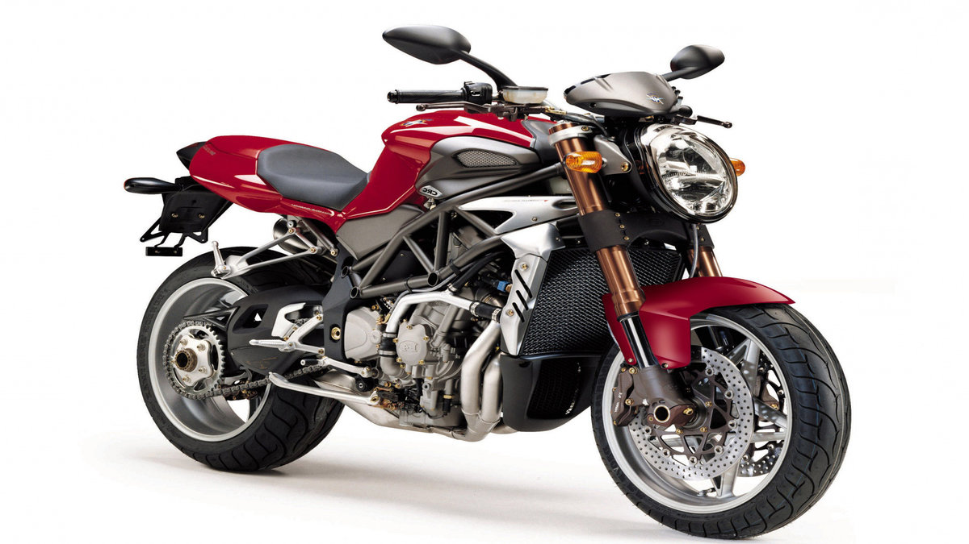

Смотрите ребята, что это?

*(ответ детей)*

В: Ребята, можем мы на мотоцикле поехать на остров?

*(ответ детей)*

В: Почему?

*(ответ детей)*

В:Правильно ребята, это наземный вид транспорта, поэтому он скорее утонет сразу.

Воспитатель достает вторую картинку **ПОЕЗД**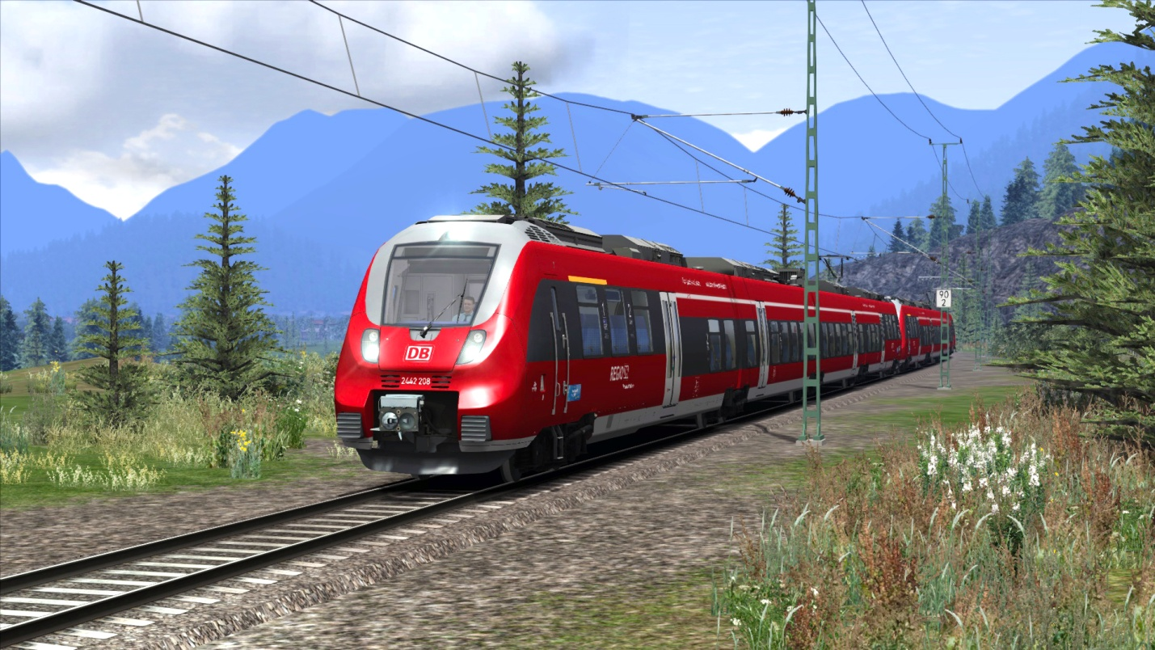

В:А это что? Правильно! Можем мы на поезде поехать? Почему?

*(ответ детей)*

А на чем мы еще можем поехать?

Воспитатель достает третью картинку **САМОЛЕТ**

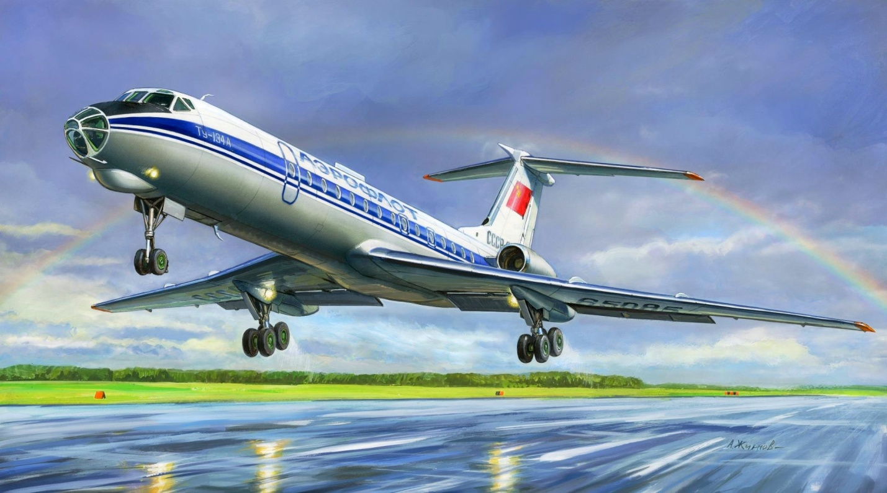

Можем мы на самолете полететь на остров?

Что мы увидим во время полета?

*(ответ детей)*

В: Облака, еще что? Маленькую землю, то есть практически не чего, подходит нам такой транспорт?

*(ответ детей)*

В: Может выберем другой вид транспорта ?На чем нам лучше всего отправится, чтобы получилось настоящее путешествие?

Воспитатель достает четвертую картинку **ЛОДКА**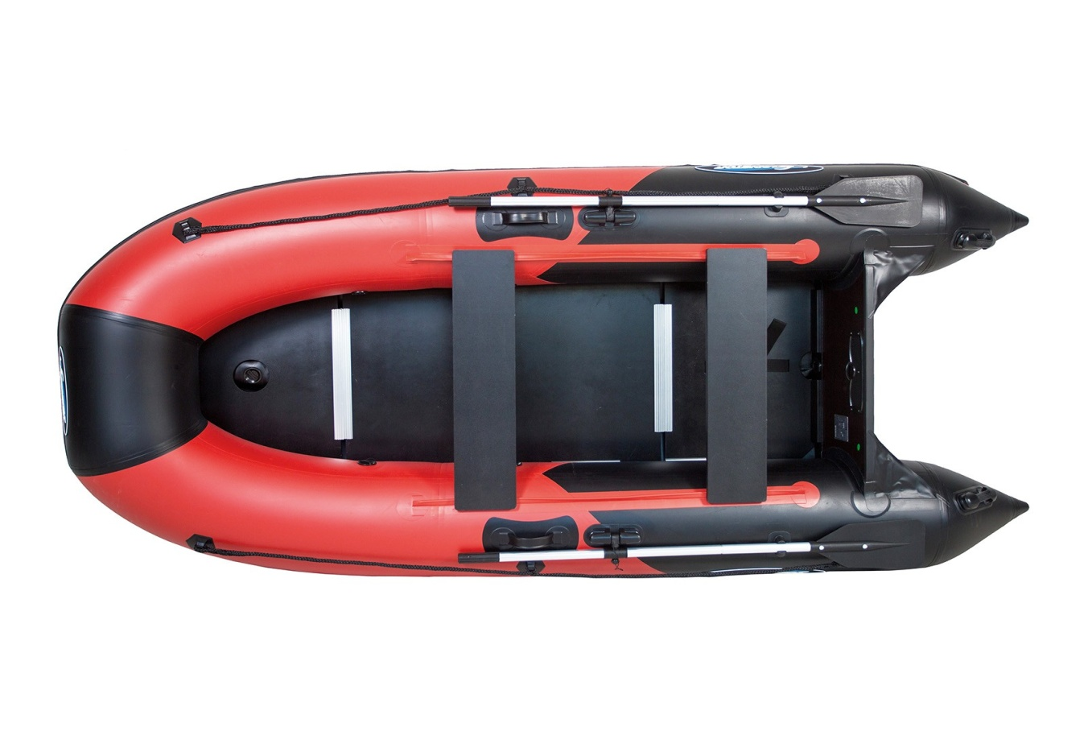

На лодке? На пароходе? На корабле?

В: Правильно ребята, мы отправимся с вами в плаванье на корабле.

Воспитатель достает пятую картинку **КОРАБЛЬ**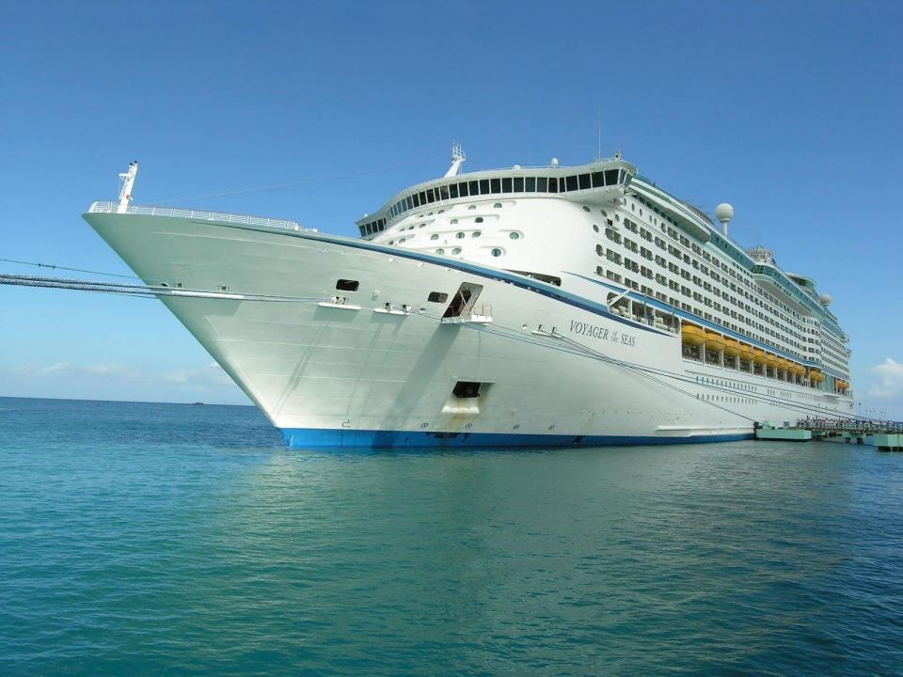

В: Отправимся на корабле, чтобы увидеть много, много интересного.

В:А чтобы отправится в плаванье нам нужен корабль! Мы его должны построить. Давайте построим! Что должно быть у корабля?

*(ответ детей)*

В: Правильно ребята, у корабля должны быть борта, нос или корма.

*(строим корабль)*

В: Ура! Наш корабль готов! Тогда поспешим зайти на борт и **занять свои места**. Мы отправляемся! Садимся лицом к корме, чтобы видеть куда плывет наш корабль. Видеть все самое интересное, что встретится на пути.

*(Все садятся в центр построенного корабля)*

В:Ребята послушайте меня пожалуйста.

Возьмите меня с собою

Ну что вам стоит возьмите

На этот большой корабль

Возьмите меня с собою

Я буду в перед смотрящей

Вперед далеко смотрящий

Я рифы в пути увижу

Из пены седой торчащих

Увижу акул наверно

И рыб на цветы похожих

Ну возьмите меня с собою

В:Ну что ребята берете меня! Вот спасибо!

В: Итак, чтобы отправиться в путешествие нам нужно закрыть глазки и прислушаться.

Включается музыка, звук **моря и чаек**.

Что вы слышите? Шум воды? Птиц?

Значит мы с вами в открытом море!

Ну вот, ребята, теперь мы с вами настоящие **моряки**!

Открывайте глазки , посмотрите сюда.

На экране появляется первая картинка планета **Земля**.

Воспитатель указывает на 1 слайд презентации *(ПЛАНЕТА ЗЕМЛЯ)*

В:Ребята, а как вы думаете, что такое море? В море много или мало воды? А какое море?

Море -это часть воды окруженная землей или рифами. Все что на картинке синем цвете это все вода.

Ребята, дует ветер, море **волнуется**, плещется!

(Воспитатель, указывает на 2 слайд презентации *(****ВОЛНЫ****. ПРИБОЙ)*

В: А вот это ребята прибой, тот шум, что мы с вами слышали.

(Воспитатель, указывает на 3 слайд презентации *(КОРАБЛЬ)*

А вот и корабль, на котором мы с вами отправились в путешествие. Плывем на остров, где нас ждет черепашка по имени Капелька.

(Воспитатель, указывает на 4 слайд презентации ***(ДЕЛЬФИНЫ)*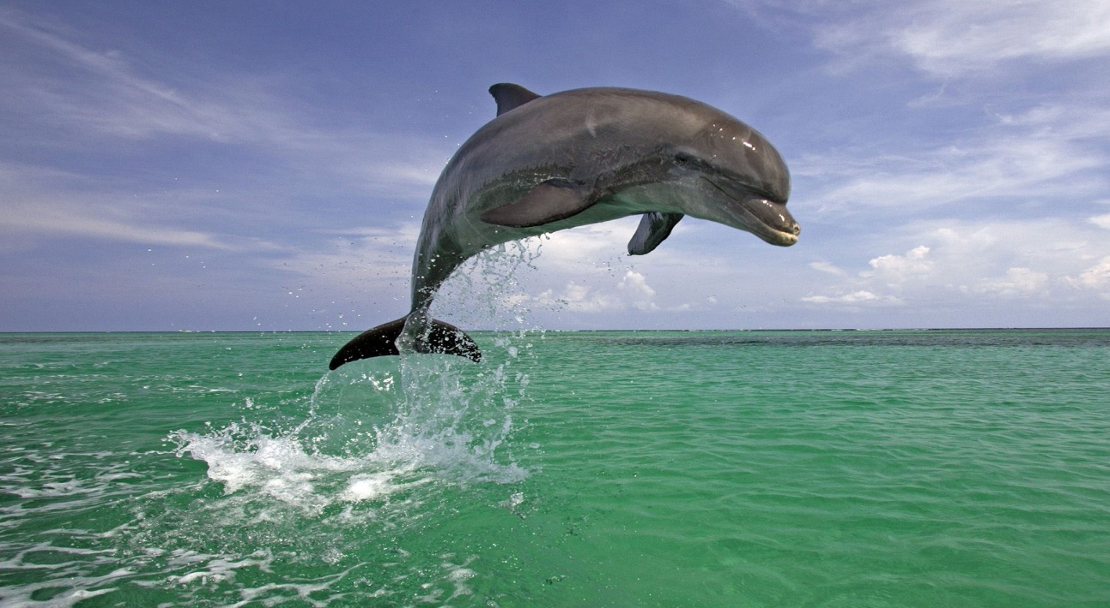**

В: Ой, а кто это у нас тут! Правильно ребята это дельфины, они очень любят плавать рядом с кораблями и помогают часто людям. Вот такие чудесные обитатели морей.

(Воспитатель, указывает на 5 слайд презентации ***(КИТ)***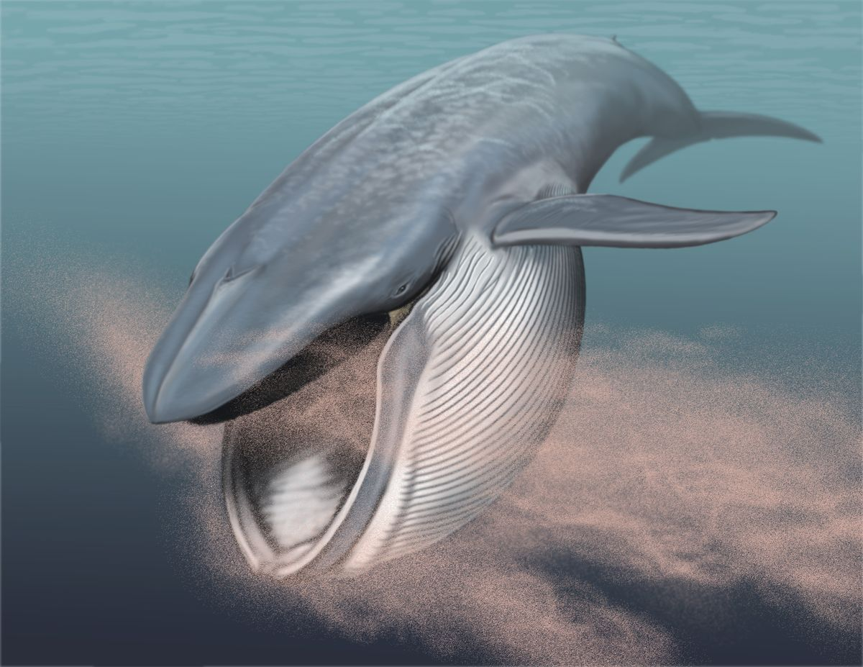

В:А это ребята кит, самый большой обитатель морских глубин. Он такой огромный как наш садик вот какой огромный.

(Воспитатель,указывает на 6 слайд презентации ***(АКУЛА)***

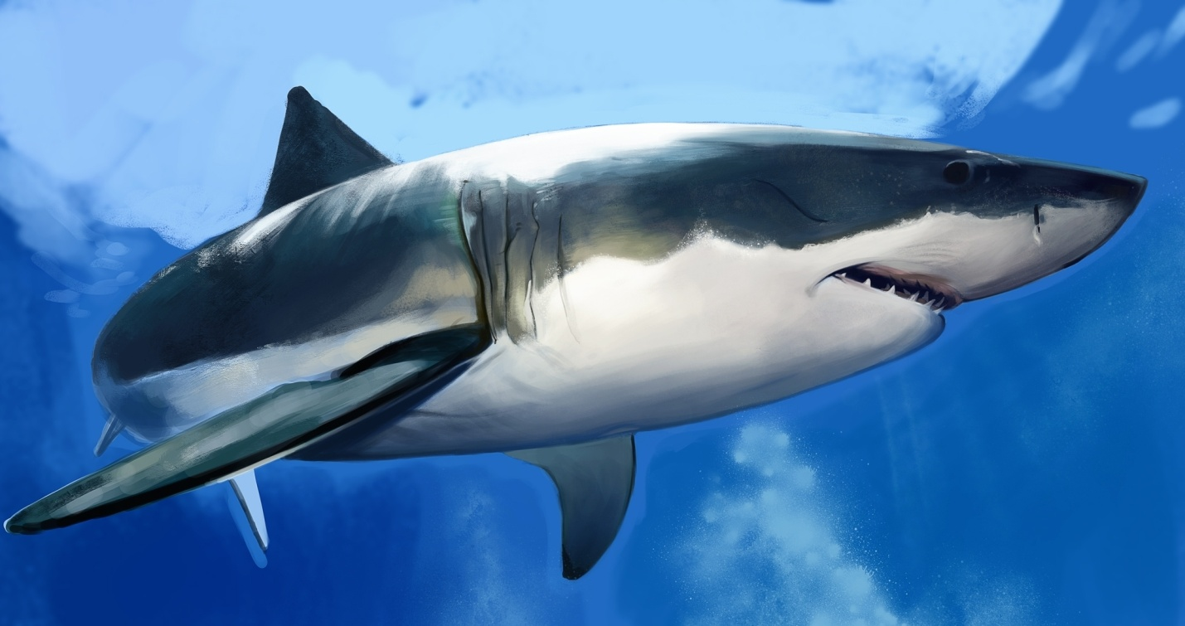

В:А этого обитателя узнали? Конечно же ребята, это акула. Это самый опасный обитатель морей. Потому что он хищник.

(Воспитатель, указывает на 7 слайд презентации ***(РЫБЫ)***

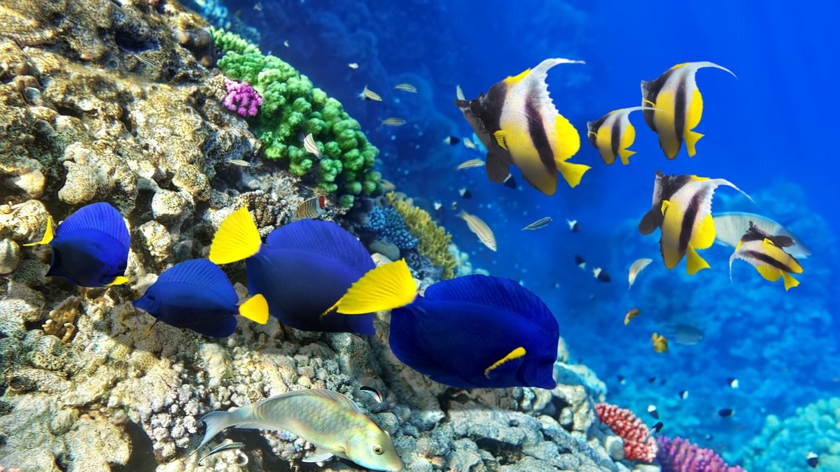

А это кто к нам приплыл? Рыбки! Видите какие они красивые и разноцветные! Какого они цвета?

*(ответы детей)*

(Воспитатель, указывает на 8 слайд презентации ***(ВОДОРОСЛИ)***

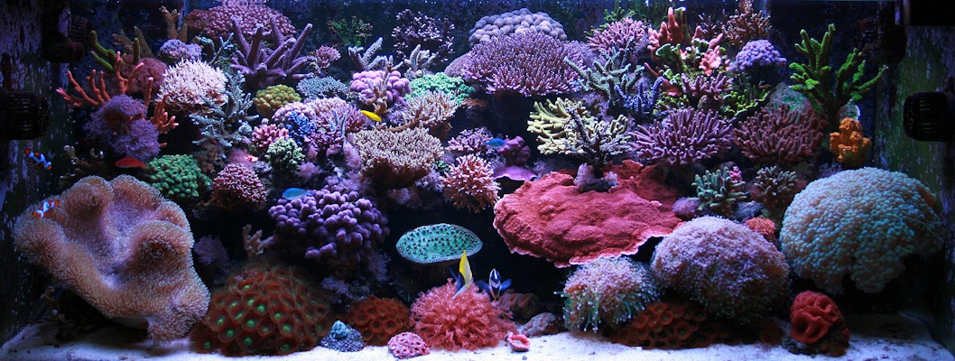

В: Это ребята водоросли, ими питаются рыбки и служат так же домом для мелких обитателей морей.

(Воспитатель, указывает на 9 слайд презентации ***(ОСЬМИНОГ И МЕДУЗА****)*

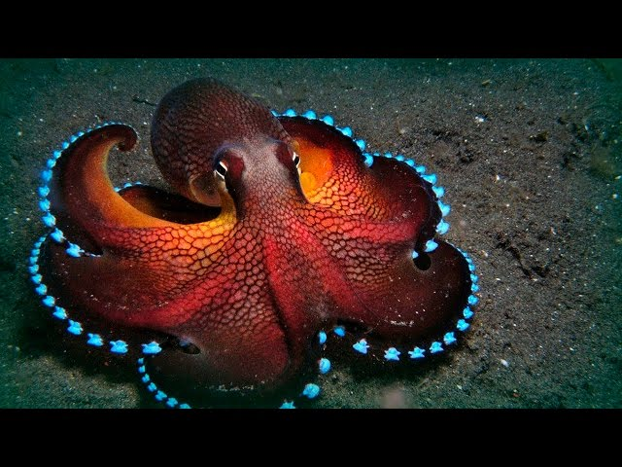

В: Вот какой интересный, знаете ли вы кто это? Какого он цвета? Сколько у него конечностей? Кого мы еще видим? Это ребята медузы, они тоже очень красивые, разноцветные но бывают и ядовитые и могут очень сильно обжечь руку или ногу. Мы их лучше трогать не будем!

(Воспитатель, указывает на 10 слайд презентации ***(МОРСКАЯ ЗВЕЗДА)*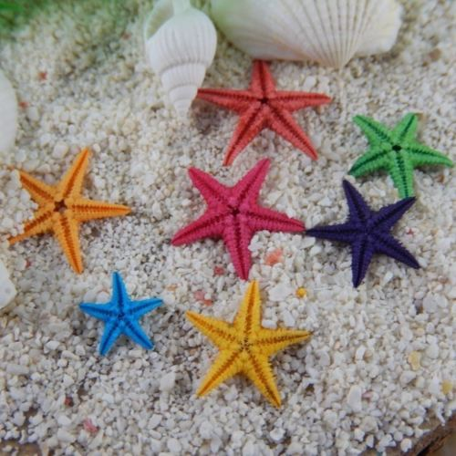**

В:А вот и чудесный обитатель **моря морская звезда**, на что она похожа? Сколько у нее лучиков давайте посчитаем?

(Воспитатель, указывает на 11 слайд презентации ***(ЧЕРЕПАХА)***

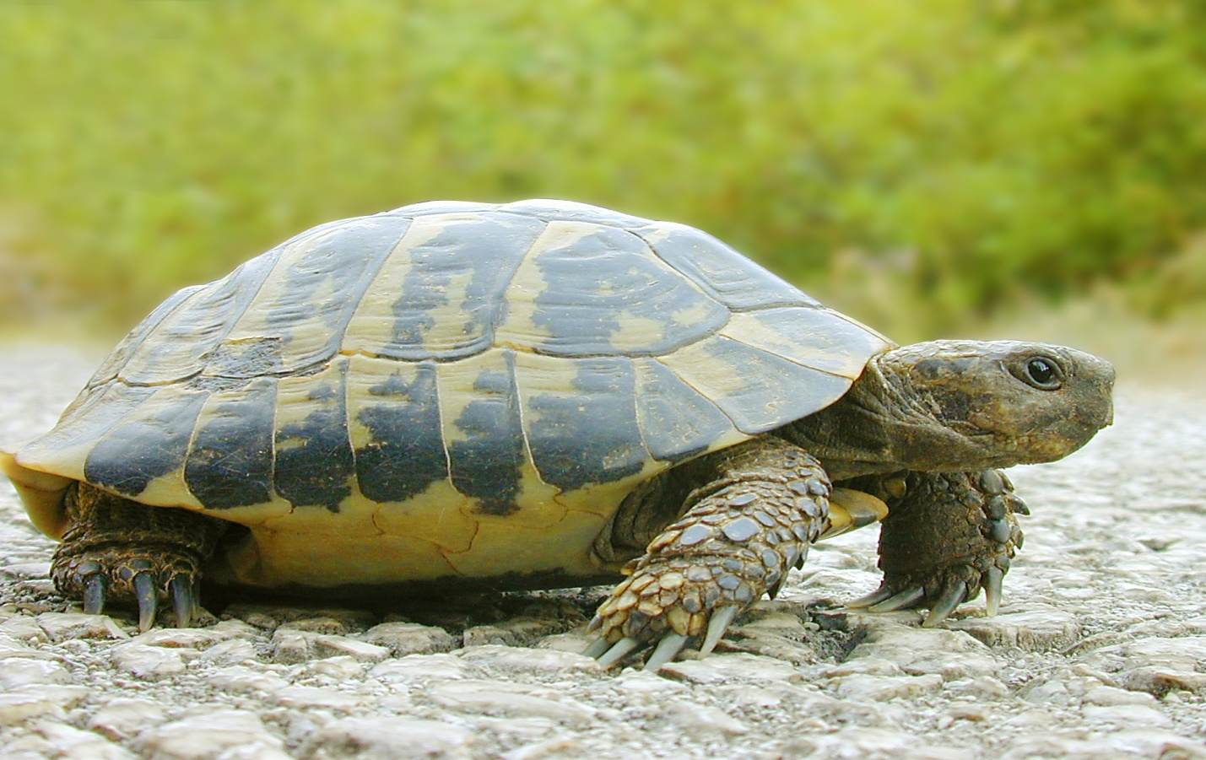

Вот, и наш друг Капелька,узнали? Я думаю мы уже подплываем к нашему острову. Вы знали ребята,что черепашки появляются на свет из яиц?

(Воспитатель, указывает на седьмой слайд презентации *(ОСТРОВ)*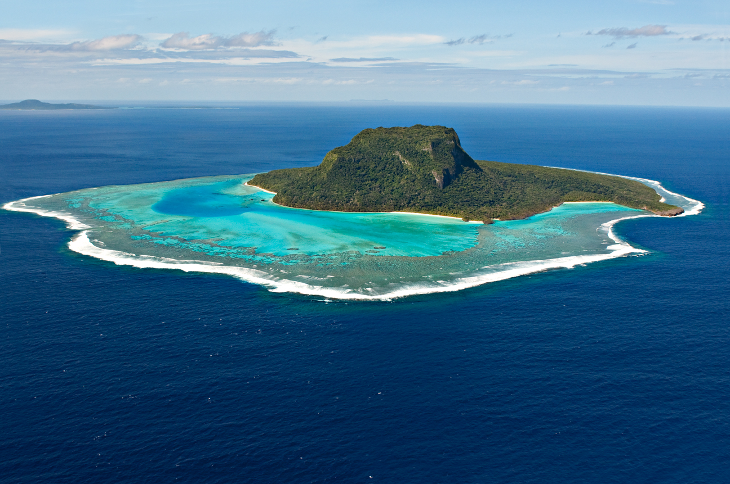

А вот и наш остров, что мы видим на этом острове? Давайте искать нашего друга Капельку, где же он! Давайте позовем!

*(Воспитатель держа в руках черепашку)*

Да вот же она!

Привет ребята!

Вы все приплыли ко мне?

Как я рада встречи!

Как я рада всех видеть!

Меня зовут Капелька, а вас как?

Вы когда ко мне плыли, что видели?

*(Ответы детей)*

Ребята, у меня к вам просьба, а вы могли бы все что видели нарисовать для меня? Нарисуйте море, морских обитателей, водоросли, рыбки.

Нарисуете?

*(Ответы детей)*

В: Тогда проходите за столы

*(на столах, листы бумаги, краски гуашь, кисточки, вода)*

В:Мы можем нарисовать **волны**, море? Чем мы будем его рисовать?

Красками, пальчиками. ладошками, карандашами.

Все это замечательные способы рисования, но я хочу научить вас новой технике рисования **моря**. Перед вами двойной лист и краски с кистями. Новая техника рисования называется кляксография с элементами аппликации. Кляксография это когда краска кляксой падает на листок. На столах у вас лежат обитатели **моря** которых мы с вами видели, назовите их! Их мы потом приклеим на наш листок.

*(ответы детей)*

В:Обмокните свои кисти в краску и будем капать на половину вашего листа выбирайте все те цвета которые вам нравятся, когда вы накапаете капелек на половину листа, мы свернем лист пополам и салфеткой его разгладим, потом откроем и посмотрим, что получилось. Понятно! Начинаем выполнять!

В:Прежде чем начать наше **занятие** давайте разомнем наши пальчики

**Физкультминутка**

Покажите мне свои ладошки,

ну ка потрем мы их немножко

чтобы они немножко разогрелись, раскраснелись

Повторяйте за мной:

Я рисую море, море голубое- сжимаем разжимаем руки

Вы такого **моря**, даже не встречали -переменные руки

У меня такая краска голубая , прямо как живая- сжимать кулачки

В: А теперь преступайте к работе, вспомните все что я вам говорила и показывала, возьмите в руки кисти окуните в воду потом в краску и начинайте творить. У вас у всех получится картина, которая не будет похожа на другую. Они у вас у всех будут разные.

Работа с рисунком.

После окончания работы моем руки.

Музыкотерапия

В:Пока работы наши сохнут, я предлагаю вам подарить нашему другу Капельке зажигательный танец.

Звучит музыка чунга-чанга

Детям раздаются ленты и они танцуют под музыку.

Дыхательная гимнастика

В: А теперь музыка стихает, и вы постепенно превращаетесь в морских звездочек и ложитесь на морское дно. Представьте, что вы звездочки раскиньте свои ручки и ножки. Ложимся на спинку, и глубоко вдыхаем и медленно выдыхаем через носик.

В: Я считаю до 5, вы сядете на ковре. Сели? Молодцы!

А теперь давайте подойдем к выставке наших рисунков и посмотрим какая красота у нас получилась.

Рефлексия:

В: Я хочу спросить вас, вам было интересно?

Вам понравилось наше путешествие? Что нового вы узнали? Что было для вас тяжело? Что вы не поняли? Что у вас не получилось?

Капелька очень рада, что у нее теперь так много друзей, поэтому она вам приготовила маленькие подарки.

Воспитатель достает сундучок, из которого дети достают сладкий приз.

Все, ребята нам пора возвращаться в нашу группу, давайте помашем нашей черепашке и скажем до свидания!

Вам понравилось в гостях у Капельки? Приедем еще в гости?

Тогда давайте помашем и скажем до новых встреч!